Tävlingsinformation Donnumstegen 2024-11-30

Var: Valhalla sporthallar A-hall, Valhallagatan 3, 412 51 Göteborg
När: 30/11 2024, Tävling börjar KL 10:00, insläpp 08:00, Tävlingen slut ca 17:00
Cafe: Kommer att finnas med bla smörgåsar, bullar och korv & bröd
Anmälan:
Från tävlande senast Lör 2024-10-30. Anmälan från tävlande till den egna klubben/skolan
Till arrangör Lör 2024-11-06. Anmälan från klubbens/skolans tävlingsansvariga
Uppvärmning: Sker i C-hall
Kontaktperson för tävlingen: Peter Wennerholm på mail donnumstegen@dfe.se
Parkering finns vid Valhalla eller i Focushuset (ICA focus)
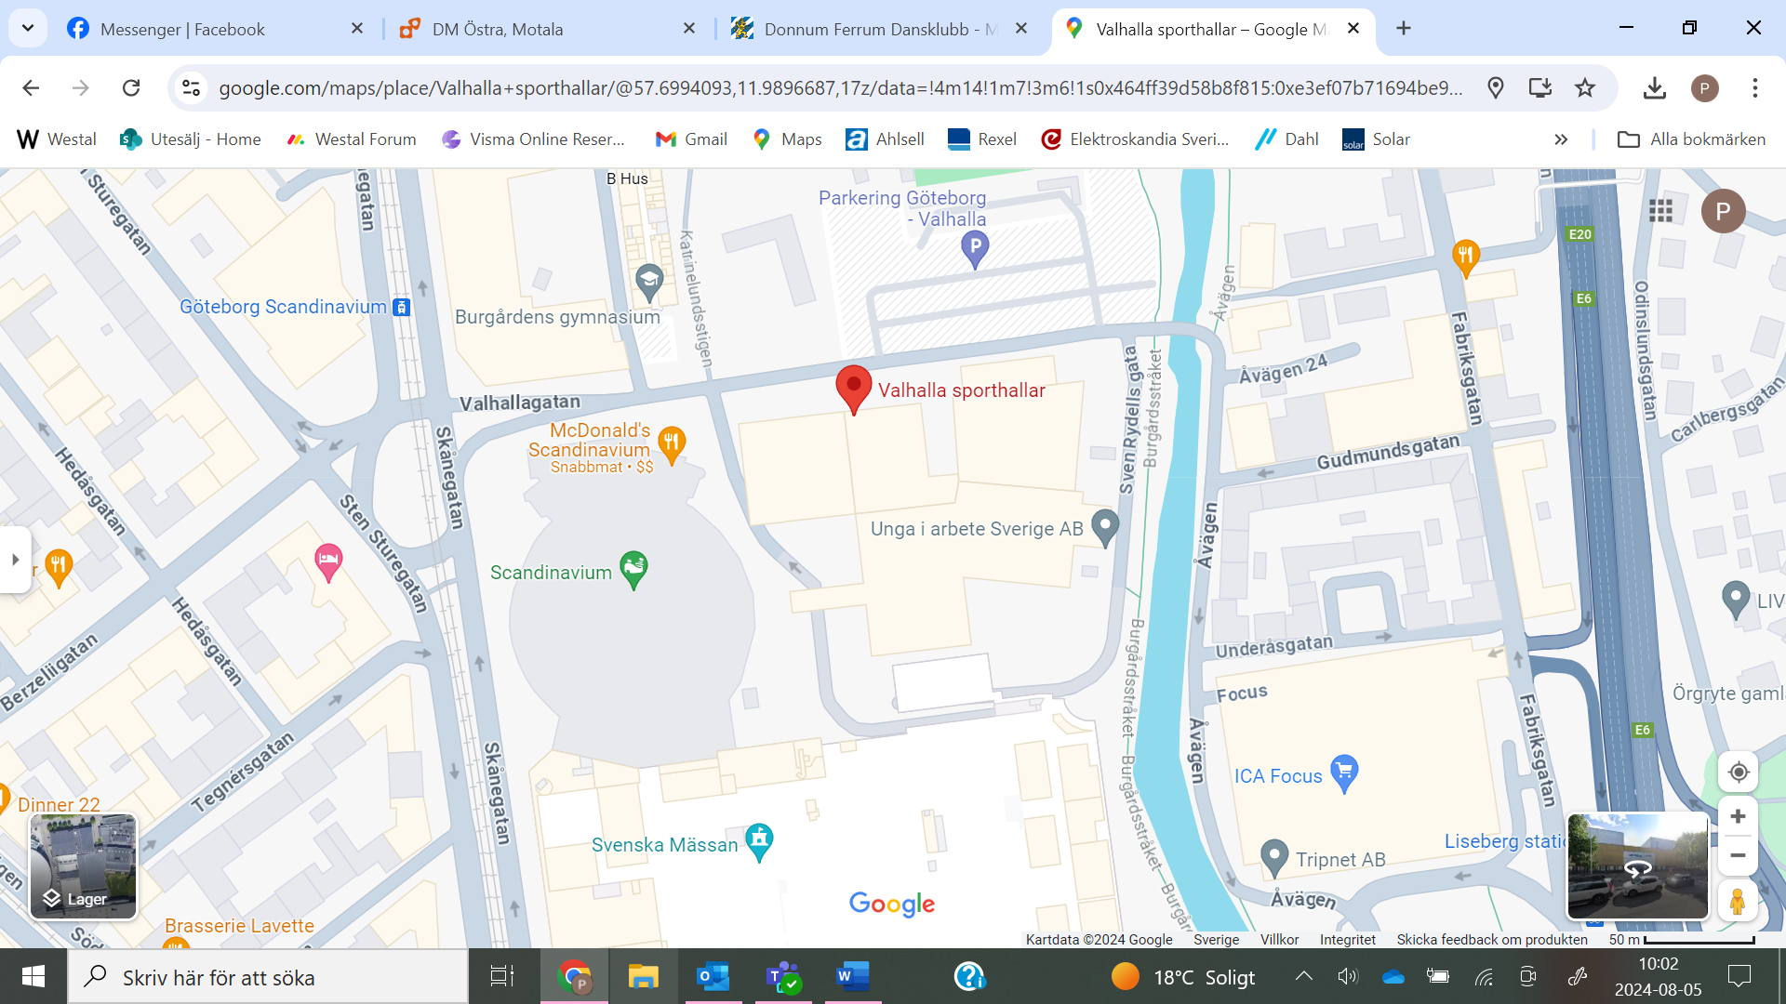

Övrig Information:
DM 2024, VSDSF & VDSF kommer att arrangeras direkt efter Donnumstegen är avslutade.

